**Huisvesting in een dierenasiel**

*Doel*

Na deze opdracht kun je vertellen hoe je een dierenasiel inricht.

*Benodigheden*

Voor deze opdracht heb je nodig:

• pen en papier;

• een telefoonboek of de Gouden gids;

• eventueel een digitale camera.

*Oriëntatie*

Veel mensen brengen hun hond of kat naar een dierenpension als ze op vakantie gaan. Als vmbo-leerling loop

je soms stage in een dierenpension.

*Figuur 1-37: Huisdieren zijn in Nederland populair, maar wat doe je met ze als je op vakantie gaat?*

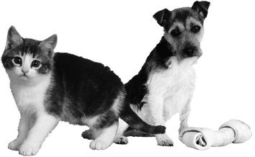

a Vorm viertallen.

b Wat is het doel van een dierenpension?

c Welke dieren kun je naar een pension brengen?

d Noteer de verschillen tussen een dierenpension, een kennel en een asiel.

e Wie van jullie is wel eens in een pension geweest? Noem de reden.

f Zoek in het telefoonboek of in de Gouden gids adressen en telefoonnummers van pensions.

g Bel de dierenpensions en vraag of jullie met z’n vieren langs mogen komen voor een rondleiding en voor het stellen van vragen.

h Lees de opdracht door en verdeel de taken.

i Stel samen een lijstje op met minstens vijftien vragen over allerlei zaken die jullie graag willen weten. Zet

de vragen op een apart papiertje.

j Laat het lijstje met vragen zien aan de docent. Pas het daarna aan als het nodig is.

*Uitvoering*

De bekendste pensions zijn die voor honden en katten. Jullie gaan een honden- en kattenpension bezoeken.

1 Bezoek met je groepje op de afgesproken tijd het dierenpension van jullie keuze.

2 Stel je netjes voor.

3 Stel de vragen die jullie in de Oriëntatie gemaakt hebben. Geef je ogen goed de kost en let goed op.

4 Maak aantekeningen en noteer de antwoorden op de vragen op een apart blaadje.

*Figuur 1-38: De hokken maak je dagelijks schoon.*

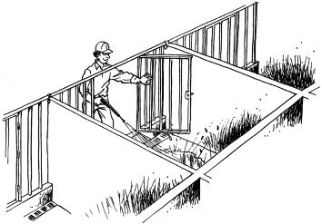

*Afsluiting*

Je hebt nu een dierenpension bezocht en je hebt een mening gevormd over de gang van zaken. De afsluiting maak je alleen.

*Figuur 1-39: Wat kost het pension voor mijn hond?*

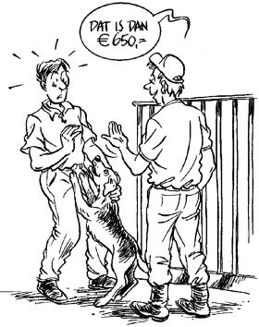

a Noem minstens drie zaken, die op het bedrijf goed geregeld zijn

b Noem minstens één zaak die niet goed geregeld is.

c Hoe zou je dit kunnen verbeteren?

d Schrijf een verslag over het bezoek. Het verslag mag maximaal drie A4’tjes beslaan. Maak het op de com- puter. Verwerk er de antwoorden op de vragen in. Maak er een mooi verhaal van.

*Figuur 1-40: Stagelopen in een hondenpension*

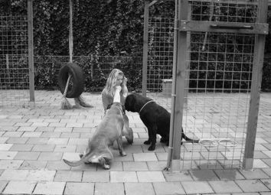

e Zou jij in een dierenpension willen werken? Geef aan waarom wel of niet.